企业事业单位突发环境事件应急预案备案表
单位名称 | 湛江港石化码头有限责任公司 | 社会统一信用代码 | 914408007247840152
法定代表人 | 桑菁华 | 联系电话 | 18820633369
联系人 | 安华 | 联系电话 | 19865508828
传 真 | 0759-2256133 | 电子邮箱 | anhua@cmhk.com
地址 | 湛江市霞山区湛江霞山区友谊路1号二区后场第5幢  中心经度110.39883759137854；中心纬度21.163661202186265
预案名称 | 湛江港石化码头有限责任公司突发环境事件应急预案
行业类别 | 危险化学品仓储
风险级别 | 重大风险
是否跨区域 | 不跨域
本单位于2024年12月5日签署发布了突发环境事件应急预案，备案条件具备，备案文件齐全，现报送备案。
本单位承诺，本单位在办理备案中所提供的相关文件及其信息均经本单位确认真实，无虚假，且未隐瞒事实。

预案制定单位（盖章）

预案签署人 | 陈标 | 报送时间 | 2024年12月9日
突发环境  事件应急  预案备案  文件上传 | - 突发环境事件应急预案备案表；  - 环境应急预案；  - 环境应急预案编制说明；  - 环境风险评估报告；  - 环境应急资源调查报告；  - 专项预案和现场处置预案、操作手册等；  - 环境应急预案评审意见与评分表；  - 厂区平面布置于风险单元分布图；  - 企业周边环境风险受体分布图；  - 雨水污水和各类事故废水的流向图；  - 周边环境风险受体名单及联系方式；
备案意见 | 该单位的突发环境事件应急预案备案文件已于2024年12月9日收讫，文件齐全，予以备案。  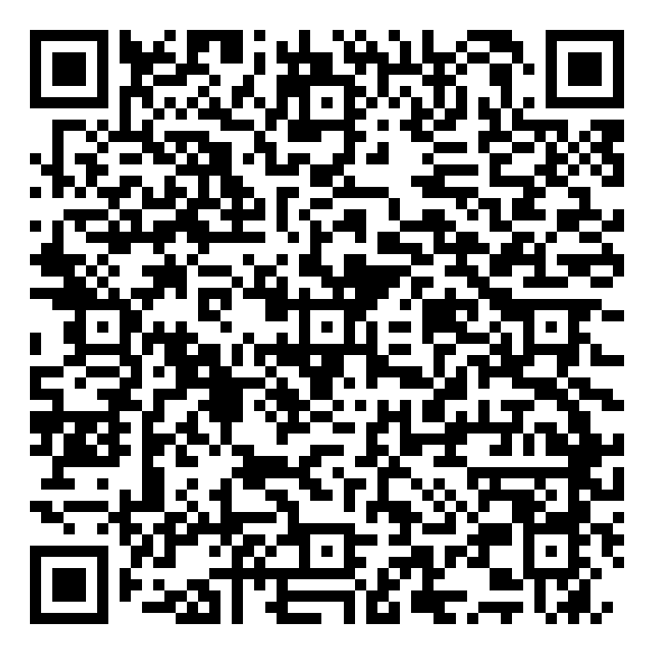  扫描二维码可查  看电子备案认证  湛江市生态环境局  2024年12月9日
备案编号 | 440803-2024-0036-H
报送单位 | 湛江港石化码头有限责任公司
受理部门  负责人 | 梁伟 | 经办人 | 陈志勇

